EQUIPO PARA BAÑO TURCO A GAS

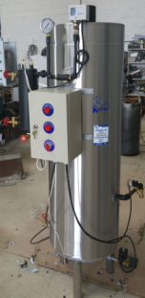

MODELO: TNE – 30

El turco a gas es una caldera que genera vapor de agua para un recinto cerrado, normalmente enchapado en cerámica

El baño turco es un baño de vapor caliente a diferencias del sauna induce la sudoración, pero con condiciones atmosféricas totalmente diferente, el baño de vapor no sólo te relaja y renueva tu energía, sino que también promueve la salud y la belleza también. Es de funcionamiento más eficaz a temperaturas de entre 43ºC y 46ºC y una humedad relativa entre el 60% al 80%. En un baño de vapor, el vapor debe estar presente de forma permanente. Esto requiere un generador de vapor eficiente, un sistema de control preciso y un estanco de cabina de vapor para evitar que el vapor escape y dañe el tejido del espacio que la rodea.

BENEFICIOS DEL BAÑO TURCO

- El organismo al ser sometido a calor, acelera sus funciones metabólicas: aumentando la ventilación, acelerando la circulación sanguínea y estimulando los sistemas nerviosos y hormonales, lo que produce una mejora general de la salud.

- Al lograr una mayor oxigenación, se revitalizan los tejidos, ayudando a retardar el proceso de envejecimiento de la piel. El vapor produce una dilatación de los poros y una transpiración abundante que, además de eliminar toxinas e impurezas, estimula la circulación sanguínea.

- Al dilatarse los poros, el vapor logra una limpieza profunda y duradera que deja la piel lisa y aterciopelada.

- El vapor humedece las vías respiratorias, es expectorante en caso de resfriado, tos y ronquedad, ayudando a combatir la bronquitis y la sinusitis. Los pulmones y el sistema bronquial aumentan su capacidad de intercambio de oxígeno y ventilación general.

- Se mejora la limpieza de los genitales femeninos, facilitando la secreción del flujo vaginal. Las menstruaciones dolorosas se alivian por la acción del calor.

- Relaja el sistema nervioso, disminuyendo el estrés, y logrando que se duerma mejor.

PRECAUCIONES QUE SE DEBEN TENER CON EL BAÑO TURCO

- Las altas temperaturas hacen que el ritmo cardiaco se pueda duplicar, pasando de 70 a 140 pulsaciones por minuto. Por ello, no es recomendado para ancianos, mujeres embarazadas y personas con problemas de salud (hipertensión, cardiopatías).

- Se desaconsejan a quienes padecen trastornos de presión, de venas varicosas, de dermatitis, enfermedad bronquial severa, epilepsia, anorexia o cólicos renales.

SI SIENTE OLOR A GAS:

1. Abra las ventanas.
2. No accione artefactos eléctricos.
3. Cierre las válvulas de gas.
4. Llame al servicio técnico más cercano.

POR SU SEGURIDAD:

No almacene gasolina, pintura, disolventes u otros materiales inflamables, o explosivos, en el sitio donde está instalado el equipo.

¡PRECAUCION!

- Este equipo contiene partes eléctricas, cuya indebida manipulación ocasiona lesiones graves.

- No manipule sus componentes.

- Toda reparación debe ser hecha por personal autorizado.

- Los productos de la combustión resultante del funcionamiento de este equipo, son peligrosas para la salud. Por lo tanto:

- Los productos de la combustión NO pueden ser evacuados en zonas cerradas.

- NO ajuste los reguladores de gas, pues las altas presiones de gas producen monóxido de carbono.

- Revise con alguna regularidad el nivel de monóxido de carbono. Este chequeo requiere de un equipo especializado.

Lea las instrucciones de manejo antes de usar este equipo.

INSTRUCCIONES DE INSTALACION Y USO

- La instalación del equipo turco debe ser realizada por personal calificado.

- El buen funcionamiento no depende únicamente de la calidad del producto, si no también

- de su correcta instalación y manejo.

- Este equipo debe ser instalado en una zona ventilada.

- Estos equipos deben ser instalados de acuerdo a la norma técnica colombiana, tanto en lo que se refiere a ductos de evacuación de humos, como a la red de suministro de gas.

- Lo ideal es que todo equipo tenga su propio regulador de gas.

- Usar el material adecuado para la red; puede ser tubería de polietileno, en exteriores, cobre tipo L, con soldaduras de plata o acero al carbón (bien pintada).

Una vez instalado el equipo (ver esquema de instalación), se procederá al encendido el cual consta de los siguientes pasos:

- Dar servicio de gas al equipo abriendo la llave de control.

- Activar el controlador de temperatura.

ESPECIFICACIONES TÉCNICAS

Dimensiones. | Alto: 1100 mm  Fondo: 500 mm  Ancho: 700 mm
Instalación. | Vertical en l piso
Peso del equipo. | 75 Kg
Evacuación de productos de la combustión. | Tiro Natural
Diámetro del ducto de evacuación. | 125 mm
Potencia máxima. | 30 Kw.
Potencia mínima. | 18 Kw.
Temperatura de productos de la combustión. | 180ºC
Sensor de temperatura Digital. | 0 – 120ºC
Suministro de energía eléctrica. | 115V AC
Consumo de energía eléctrica. | 125 Vatios
Presión de gas nominal. | 23 mbar- 28 mbar
Tipo de gas. | Natural - GLP
Eficiencia. | 90 %
Tipo de quemador. | Tiro natural
Monitor de flama. | TECNIEQUIGAS INGENIERIA S.A.S
Terminado del equipo. | Acero inoxidable Satinado calibre 24.  Interior acero inoxidable.

EXTRACCION DE LOS PRODUCTOS DE COMBUSTION

Este equipo debe ser conectado a un conducto para la evacuación de los productos de la combustión diseñado de acuerdo con lo establecido en la NTC 3833 “DIMENSIONAMIENTO, CONSTRUCCIÓN, MONTAJE Y EVALUACIÓN DE LOS SISTEMAS PARA LA EVACUACIÓN DE LOS PRODUCTOS DE LA COMBUSTIÓN GENERADOS POR LOS ARTEFACTOS QUE FUNCIONAN CON GAS”.

Para su correcto funcionamiento, este equipo requiere ser ajustado de acuerdo con las condiciones locales de presión atmosférica y de temperatura ambiente.

La instalación de este equipo deberá cumplir conforme a las siguientes normas técnicas colombianas:

- NTC 3631 ventilación de recintos donde se instalen artefactos a gas.
- NTC 3643 instalación de calentadores de paso.
- NTC 3567 y NTC 3833 diseño de ductos para la evacuación de productos de la combustión.

El ducto de evacuación de gases debe salir preferiblemente recto y vertical hacia el exterior.

Si el ducto no sale recto hacia arriba, los cambios de dirección deben hacerse
Considerando los siguientes sistemas.

Descarga individual a 45°.

Deberá tener un tramo “A” recto vertical de por lo menos 0.30 metros sobre el equipo antes de cualquier cambio de dirección. Se recomienda que este cambio de dirección sea de 45° o más con respecto a la horizontal. El tramo vertical “B” a continuación del tramo diagonal deberá tener por lo menos un metro de largo.

Descarga individual a 90°.

Deberá tener un tramo “A” recto vertical mínimo 0.30 metros sobre el equipo antes de cualquier cambio de dirección. En este sistema el cambio de dirección puede ser a 90° con respecto a la vertical. El tramo horizontal “B” debe ser máximo 0.61 metros, siempre con pendiente positiva. A continuación el tramo de ducto vertical “C” debe ser mínimo de 1.8 metros.

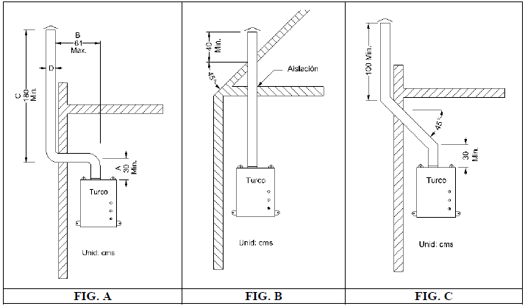
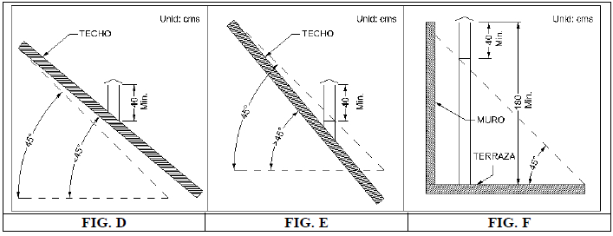

El ducto debe terminar en un “gorro chino” y sobresalir del techo de acuerdo a las
Siguientes normas.

- Techo con pendientes de 45° o menos: sobresalir mínimo 40cm sobre el techo (Ver fig. D).

- Techos con pendientes de 45° o más: sobresalir mínimo 40cm sobre el plano imaginario de 45° que baje el punto más alto del techo (Ver fig. E).

- Terrazas: sobresalir 40cm sobre el plano imaginario a 45° que baje el muro cercano más alto o un mínimo de 1.8m sobre el piso de la terraza (ver fig.F).

Este equipo está diseñado y construido cumpliendo con normas técnicas nacionales e internacionales que son de obligatorio cumplimiento para fabricantes de equipos que utilicen gas como combustible. Ellas son:

- NFPA 85 (NATIONAL FIRE PROTECTION ASSOCIATION) BOILER AND COMBUSTION.

- NFPA 54 NATIONAL FUEL GAS CODE (FOR FUEL GAS PIPING INSIDE INDUSTRIAL AND INSTITUTIONAL BUILDINGS). ANSI Z223, 1-1.

- NFPA 86 STANDARD FOR OVENS AND FURNACES.

- ASME BOILER AND PRESSURE VESSEL CODE SECTIONS VIII DIVISION 1. RULES FOR CONSTRUCTION OF PRESSURE VESSELS.

- NTC 3537 GASES DE ENSAYO, PRESIONES DE ENSAYO, Y CATEGORIAS DE LOS ARTEFACTOS A GAS.

- NTC 3833 DIMENSIONAMIENTO, CONSTRUCCION, MONTAJE Y EVALUACION DE LOS SISTEMAS PARA LA EVACUACION DE LOS PRODUCTOS GENERADOS POR LOS ARTEFACTOS QUE FUNCIONAN CON GAS.

- NTC 3631 VENTILACION DE RECINTOS INTERIORES DONDE SE INSTALAN ARTEFACTOS QUE EMPLEAN GASES COMBUSTIBLES PARA USO DOMESTICO, COMERCIAL E INDUSTRIAL.

- NTC 3649 CALDERAS, CONTROLES Y DISPOSITIVOS DE SEGURIDAD PARA LAS CALDERAS DE CONTROL DE COMBUSTION AUTOMATICO.

- NTC 2505 INSTALACION PARA SUMINISTRO DE GAS EN EDIFICACIONES RESIDENCIALES Y COMERCIALES.

